一、选择题（第1-8小题，每小题3分；第9-12小题，每小题4分，共40分．每小题只有一个正确答案）
1．历史上首先正确认识力和运动的关系，推翻“力是维持物体运动的原因”的物理学家是
（A）胡克 （B）牛顿 （C）伽利略 （D）阿基米德
2．静电力恒量k的数值及单位是
（A）9×10⁹ N·m²/C² （B）9×10⁻⁹ N·m²/C²
（C）9×10⁹ C²/（N·m²） （D）9×10⁻⁹ C²/（N·m²）
3．如图所示，细绳竖直拉紧，小球和光滑斜面接触，则小球受到的力是
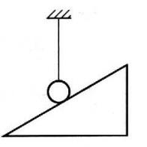
（A）重力、绳的拉力
（B）绳的拉力、斜面的支持力
（C）重力、斜面的支持力
（D）重力、绳的拉力、斜面的支持力
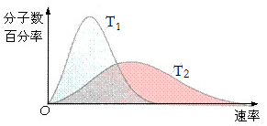
4．如图所示，横坐标表示分子速率，纵坐标表示各等间隔速率区间的分子数占总分子数的百分比．图中曲线对应的温度T₁和T₂的关系是
（A）T₁＞T₂ （B）T₁＝T₂
（C）T₁＜T₂ （D）无法确定
5．质量为2kg的质点在大小为1N和5N两个恒力的作用下运动，加速度的值可能为
（A）0.5m/s² （B）1.5m/s² （C）2.5m/s² （D）3.5 m/s²
6．匀速圆周运动是一种
（A）匀速运动 （B）匀加速运动
（C）匀加速曲线运动 （D）变加速曲线运动
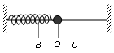
7．如图所示，弹簧振子在B、C两点间做无摩擦的往复运动，O是振子的平衡位置．则振子
（A）从B向O运动过程中速度一直变小
（B）从O向C运动过程中速度一直变小
（C）从B经过O向C运动过程中速度一直变小
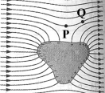
（D）从C经过O向B运动过程中速度一直变小
- 某静电场的电场线分布如图所示，图中P、Q两点的电场强度的大小分别为E_{P}和E_{Q}，电势分别为φ_{P}和φ_{Q}，则
（A）E_{P}＞E_{Q}，φ_{P}＞φ_{Q} （B）E_{P}＞E_{Q}，φ_{P}＜φ_{Q}
（C）E_{P}＜E_{Q}，φ_{P}＞φ_{Q} （D）E_{P}＜E_{Q}，φ_{P}＜φ_{Q}
9．一个物体做竖直上抛运动，从抛出到回到原处的过程中
（A）上升过程和下降过程，经过的位移相等
（B）上升过程和下降过程，经过同一位置速度相等
（C）运动过程中，相等时间内通过的位移可能相等
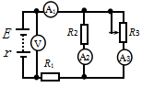
（D）运动过程中，任何相等时间内速度的变化一定相等
10．如图所示的电路，当滑动变阻器R₃的滑片向下移动时，各电表的示数变化情况正确的是
（A）V的示数变大 （B）A₁的示数变大
（C）A₂的示数变大 （D）A₃的示数变小
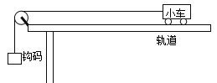
11．如图所示为“用DIS实验研究加速度与质量的关系”实验装置．关于小车和钩码的质量，正确的操作是
（A）小车和钩码的质量都要改变
（B）要控制小车和钩码的质量都不变
（C）要控制小车的质量不变，改变钩码的质量
（D）要控制钩码的质量不变，改变小车的质量
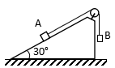
12．如图所示，光滑固定斜面的倾角为30°，A、B两物体用不可伸长的轻绳相连，并通过滑轮置于斜面和斜面的右侧，此时A、B两物体离地高度相同，且刚好处于静止状态．若剪短轻绳，则
（A）A、B落地时速度之比为1:2
（B）A、B落地时动能之比为2:1
（C）A、B落地时机械能之比为1:1
（D）A、B运动到地面的时间之比为4:1

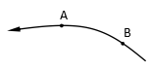
二、填空题（每题4分，共20分）
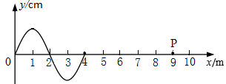
13．如图所示，把电荷量为5×10⁻⁹ C的正电荷，从电场中的A点移到B点，其电势能将______（选填“增大”、“减小”或“不变”）．若A点电势为10V，B点电势为18V，则此过程中，电场力做功为_______J．
14．一列向右传播的横波在t=0时刻的波形如图所示，10s后P点出现第一次波峰，则该波的周期为_____s，P点第二次出现波谷的时刻为______s．
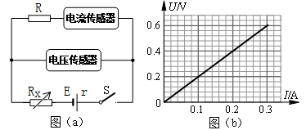
15．已知电源电动势E=1.48V、内阻r=0.5Ω，按照如图（a）所示的电路进行实验：改变电阻箱的电阻Rx，并将电压传感器和电流传感器的数据，通过计算机拟合得出如图（b）所示的U-I关系图线．则电路中的定值电阻R=____Ω．实验过程中电压传感器的电压U和电阻箱的电阻Rx之间的关系式为U=_____．
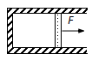
16．如图所示，气缸固定于水平面，用截面积为20cm²的活塞封闭一定量的气体，活塞与缸壁间摩擦不计．当气体温度为27℃时，活塞在F=40N、方向向右的外力作用下保持静止，封闭气体的压强为_______Pa；若保持活塞不动，将气体温度升至87℃，则此时F的大小变为______N．（大气压强为1.0×10⁵Pa）
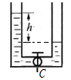
17．如图所示，一个粗细均匀、内部横截面积均为S的U形管内，装有密度为ρ、总长度为4h的液体，开始时左右两端液面的高度差为h．现打开阀门C，待液体运动到左右液面高度相等时，液体重力势能改变量为________，此时左侧液面下降的速度为________．（重力加速度为g）
三、综合题（第18题10分，第19题14分，第20题16分，共40分）
注意：第19、20题在列式计算、逻辑推理以及回答问题过程中，要求给出必要的图示、文字说明、公式、演算等．
18．（10分）某同学利用玻意耳定律，设计了测量小石块体积的实验方案，并按如下步骤进行了实验：
Ⅰ．将连接注射器的压强传感器、数据采集器以及计算机相连，如图所示，再将小石块装入注射器内；
Ⅱ．缓慢推动活塞至某一位置，记录活塞所在位置的容积刻度V₁，从计算机上读取此时气体的压强p₁；
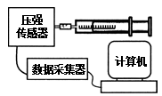
Ⅲ．重复步骤Ⅱ若干次，记录每一次活塞所在位置的容积刻度V_{n}，并读取对应的气体压强p_{n}；
Ⅳ．处理记录的数据，求出小石块体积．
试回答下列问题：
（1）实验过程中，除了保持注射器内封闭气体的质量不变之外，还应该保持封闭气体的_________不变．
（2）设小石块的体积V₀，任意两次测得的气体压强及体积为p₁、V₁和p₂、V₂，则上述物理量之间的关系式为_________．
（3）为了减小实验误差，实验数据通常采用作直线图线的方法来处理．横、纵坐标对应的物理量最佳的设置方法是：以_______为横轴、以_______为纵轴．
（4）指出实验中导致小石块体积误差的一个因素___________________________．
19．（14分）如图所示，一光滑斜面固定在水平地面上，质量m=1kg的物体在平行于斜面向上的恒力F作用下，从A点由静止开始运动，到达B点时立即撤去恒力F，物体到达C点时速度为零．利用速度传感器每隔0.2s测量一次物体的瞬时速度，测得的部分数据见下表．（重力加速度g取10m/s²）
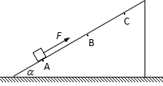
试求：
t/s | 0.0 | 0.2 | 0.4 | … | 2.2 | 2.4 | 2.6 | …
v/m∙s⁻¹ | 0.0 | 1.0 | 2.0 | … | 3.3 | 2.1 | 0.9 | …
（1）斜面的倾角α；
（2）恒力F的大小；
（3）判断t＝1.2s时物体所在的位置区间．如果物体在AB区间，则计算此时拉力F的功率；如果物体在BC区间，则计算此时物体的速度．
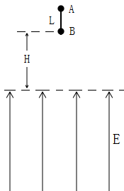
20．（16分）如图，两个相同的带电小球A和B，用长度为L的轻质绝缘细杆相连，A和B质量均为 m，带电量均为 +q．现将AB由竖直位置从静止开始释放，释放时B离虚线的高度为H，虚线所在水平面的下方有电场强度大小为E、方向竖直向上的电场，且$E=\frac{2\text{mg}}{q}$（重力加速度为g）．
（1）求B球刚进入电场时的速度v；
（2）从释放到A刚好进入电场所经过的时间T；
（3）从A进入电场之后的$2\sqrt{\frac{2H}{g}}$时间里，AB的运动情况（包括速度、加速度的变化情况）．

参考答案及解析：
一、选择题（第1-8小题，每小题3分，第9-12小题，每小题4分，共40分）
题号 | 1 | 2 | 3 | 4 | 5 | 6 | 7 | 8 | 9 | 10 | 11 | 12
答案 | C | A | A | C | C | D | B | C | D | B | D | B
二、填空题（每题4分，共20分）
13． 增大，- 4×10⁻⁸J（漏写了“-”得1分）
14． 5s，12.5s
15． 2，$U=\frac{2\text{.}\text{96}}{2\text{.}5+R_{x}}$
16． 0.8×10⁵Pa，8N
17．$\frac{ρ{\text{gSh}}^{2}}{4}$，$\sqrt{\frac{\text{gh}}{8}}$
三、综合题（第18题10分，第19题14分，第20题16分，共40分）
18.（10分）
（1）温度
（2）p₁（V₁- V₀）=p₂（V₂- V₀）
（3）1/p、V（在图像中的V轴截距上能够直接读出小石块的体积）
（4）注射器连接压强传感器之间的软管有体积等
19.（14分）
设撤去拉力前后的加速度大小分别为a₁、a₂
（1）由a =$\frac{Δv}{Δt}$及表格中最后两列数据得 $a_{2}=\frac{3\text{.}3−2\text{.}1}{2\text{.}4−2\text{.}2}$$=6{\text{m/s}}^{2}$ ……2分
物体在BC段的受力分析如图（此处略） ……1分
有$\text{mg}\text{sin}α={\text{ma}}_{2}$，代入$a_{2}$得 $α={\text{37}}^{0}$ ……2分
（2）由a =$\frac{Δv}{Δt}$及表格中3、4两列数据$a_{1}=\frac{2\text{.}0−1\text{.}0}{0\text{.}4−0\text{.}2}$m/s²$=5{\text{m/s}}^{2}$ ……2分
对物体在AB段进行受力分析如图（此处略） ……1分
$F−\text{mg}\text{sin}α={\text{ma}}_{1}$ 得 $F=\text{11}N$ ……2分
（3）设加速运动时间为t₁，由于加速运动的末速度等于减速运动的初速度，所以有
$5t_{1}=2\text{.}1+6(2\text{.}4−t_{1})$ ，解得 $t_{1}=1\text{.}5s$
可见，t＝1.2s时，物体在AB区间．……2分
此时的速度为 v=a₁t=5×1.2m/s=6m/s
所以，P=Fv=66W……2分
20.（16分）
（1）AB做自由落体运动，v=$\sqrt{2\text{gH}}$ ……4分
（2）AB做自由落体运动时间为：$\sqrt{\frac{2H}{g}}$ ……2分
进入电场后受到向上的电场力等于重力mg，受力平衡做匀速直线运动 ……1分
运动的时间为：$\frac{L}{\sqrt{2\text{gH}}}$ ……2分
所以，运动的总时间为：$\sqrt{\frac{2H}{g}}$+$\frac{L}{\sqrt{2\text{gH}}}$ ……1分
- 在0~$\sqrt{\frac{2H}{g}}$时间内，向下做加速度大小为g的匀减速直线运动，
速度从$\sqrt{2\text{gH}}$变为0 ……3分
在$\sqrt{\frac{2H}{g}}$~2$\sqrt{\frac{2H}{g}}$时间内，向上做加速度大小为g的匀加速运直线动，
速度从0变为$\sqrt{2\text{gH}}$ ……3分

